小一·今日动态
｜2024.3.19
-来园情况-
今天是星期二，晴。来园23人。希望请假的宝宝早日来园哦！
来园的宝宝们能热情的和老师打招呼，还能绕好水杯带，放好自己的物品。
今天的点心是：牛奶、多样饼干。
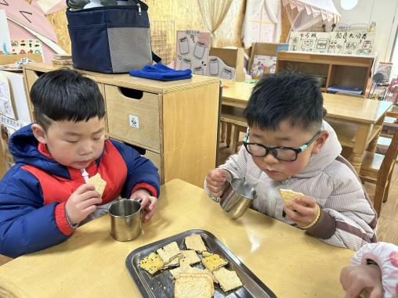 | 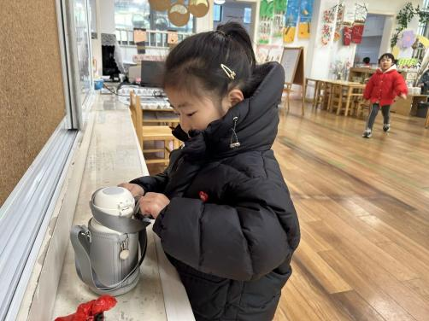 | 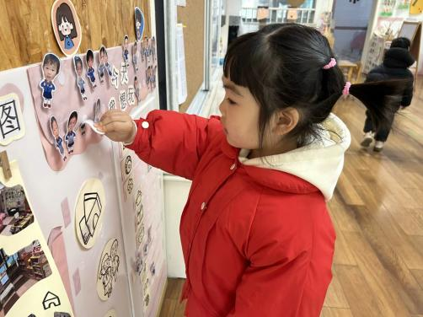
今天的点心很美味哦，有各种各样的饼干呢！真好吃！ | 每天我们都会整理好自己的水杯，绕好水杯带放在小车上。 | 游戏之前我们要做好计划哦，根据人数和喜好进区域玩游戏。
-区域游戏-
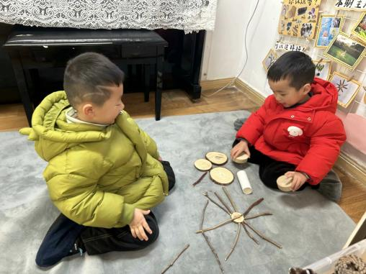 | 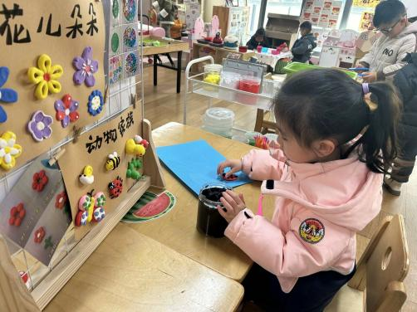 | 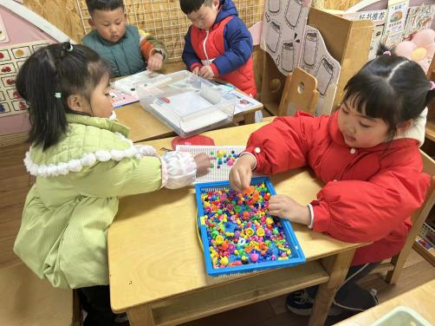
自然材料：  琦琦和小树在用圆木片和树枝拼一个大脸盘子呢。 | 黏土：  歆瑶一边看着支架图片，一边在自己动手捏七星瓢虫。 | 蘑菇钉：  又又和嘟嘟在玩蘑菇钉，形状各异的钉子可以拼出好看的图案。
-户外活动-
今天的天气很好，我们开始了混班户外。
户外场地为：滑滑梯、走跑跳跃、钻爬区、跑道区。
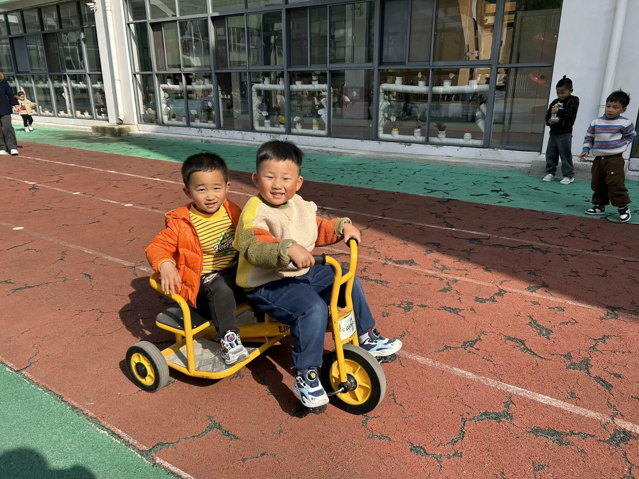 | 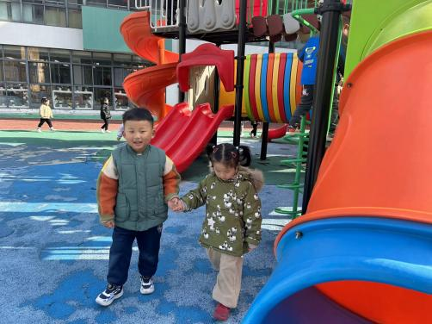 | 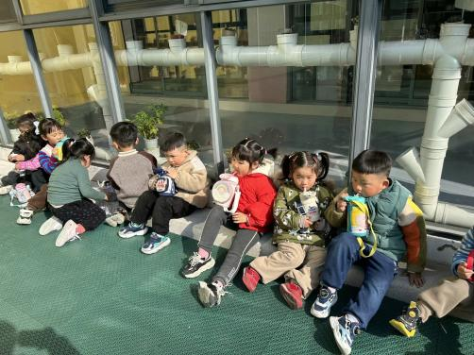
带着好朋友一起骑小车，真开心 | 拉着小妹妹去玩滑滑梯啦！ | 太阳很好，及时补充水分休息哦
-集体活动-
这是一节按交替规律排序的活动。在幼儿的生活中有很多按规律排序的物体，如：各种项链、皮带、衣服上的花纹等等，本次活动欲引导幼儿在帮兔奶奶种花的情境中再次尝试按AB型给两种颜色的物体进行交替排列，巩固对规律的认识。
本班幼儿之前进行过按AB型串项链的活动，但部分幼儿还是不懂怎样排，也不太理解什么是AB交替的规律，因此开展此次活动巩固幼儿对AB排序的技能。
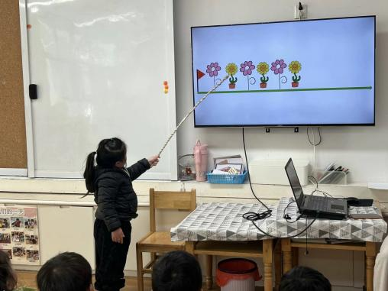 | 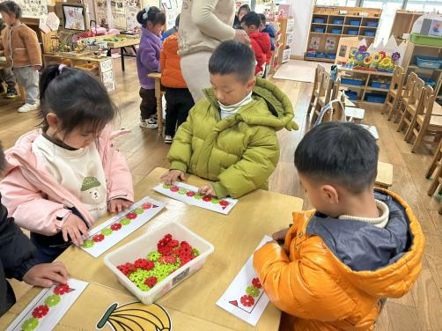 | 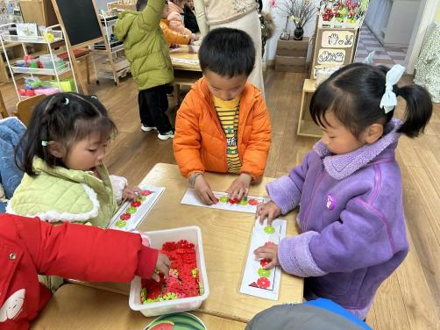
上面的小花是有规律排序的哦！ | 我们也来排排好看的小花！ | 我们的规律可以不一样哦！
-午餐时光-
今天的午餐是：南瓜饭、多彩虾仁、腐竹炒莴苣丝、金花菜肉沫汤。
水果是：马蹄雪梨羹。下午的点心是：奶味方块。
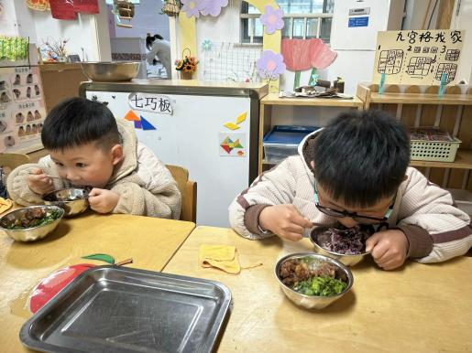 | 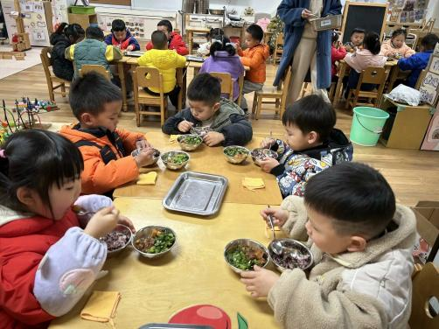 | 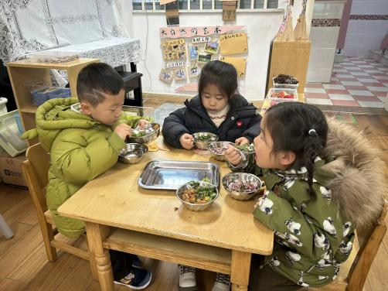
吃饭时我们也能小腰挺直做好哟 | 一口菜，一口饭，荤素搭配哟！ | 我们的习惯可好啦，小手扶着碗
-温馨提示-
1.最近气温逐渐上升，家长们请合理给孩子搭配衣服。
2.家长们，近期发现部分幼儿指甲较长，大家及时给孩子修剪哦。
- end -
在一起的点滴都值得记录
我们｜小一班｜在一起

